

**KAUNO TECHNOLOGIJOS UNIVERSITETAS**

**Taikomosios informatikos katedra**

**P176B101 Intelektikos pagrindai**

Projektinis darbas

**Studentai**

Vakaris

Tautvydas Tubelis

Martynas Gestautas, IFF-5/2

**KAUNAS, 2018**

**Turinys**

Nesutvarkyti duomenys:

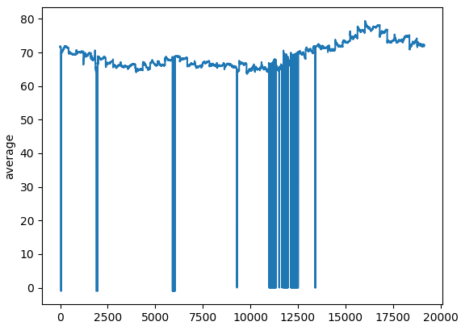

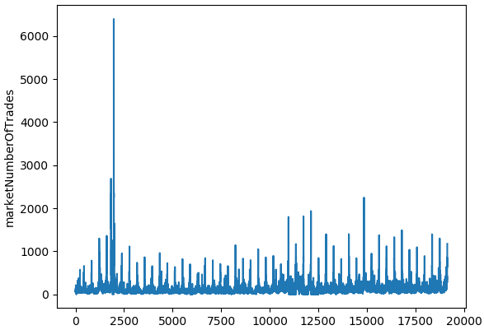

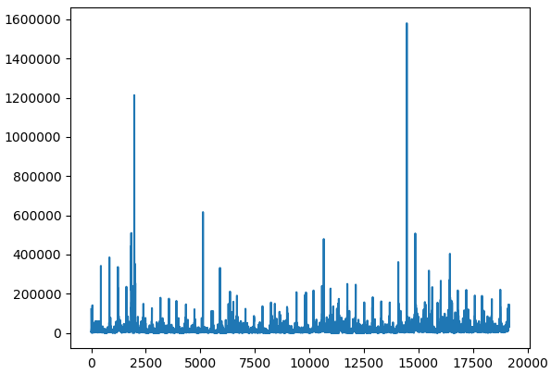

Sutvarkyti duomenys:

